Braas Sicherheitsrost Aluminium 88 X 25 cm, schwarz beschichtet

BMI Deutschland BRAAS

Eigenschaften

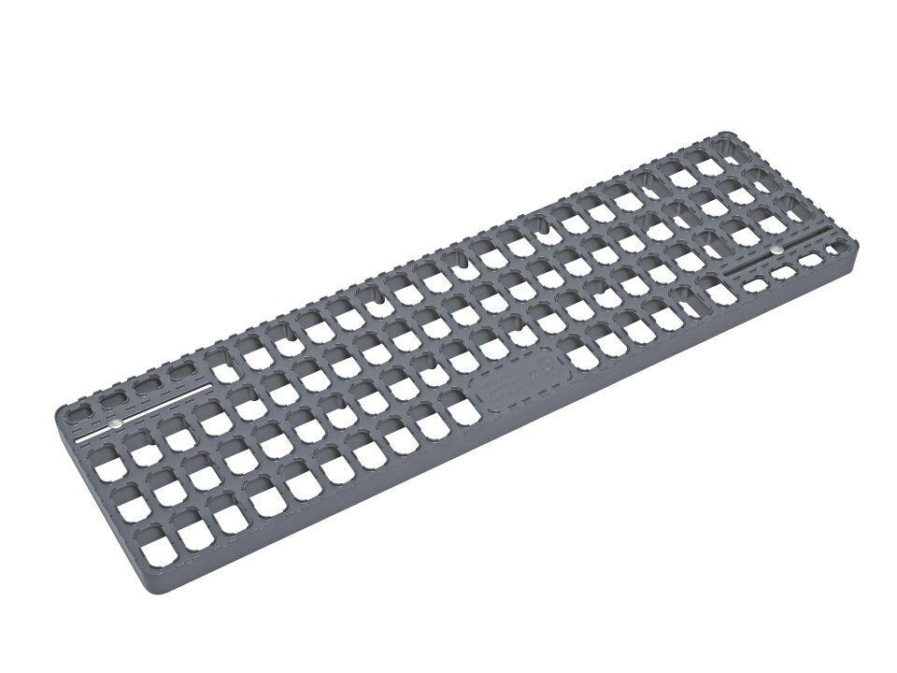

GTIN:

4031486037347

HAN:

00574794

Bauart Gitterrost

Pressrost

Belastbarkeit

begehbar

Farbton

schwarz

Werkstoff

Aluminium

Breite (mm)

250,00

Länge (mm)

880,00

Maschenform

quadratisch